Техническое задание №5
Внесение дополнений в элемент Справочника «Физическое лицо»

Вид работ:  (нужное подчеркнуть) | Новое: разработка | Внесение дополнений  Редактирование | Удаление
Цель: | 1. Аналитика по вложениям в персонал:  1.1. Определение стажа работы;  1.2. Текучести персонала по стажу работы;  1.3. Контроль начислений по программе «Приведи друга»;  1.4. Контроль начислений по программе «Наставничество»;  2. Сокращение сроков по формированию списков для программ, повышающих уровень лояльности персонала:  2.1. Поздравление с ДР;  2.2. Формирование списков женщины, мужчины, дети до 16лет;  3. Аналитика затрат на поиск персонала;  4. Качество отбора персонала (черный список).
Постановка задачи: | 27.07.21 | Ведущий менеджер по компенсациям и льготам | Брыкова В.В._____________  (подпись)
Согласование: |  | Директор департамента по управлению персоналом | Любарский Г.О.___________  (подпись)
Согласование: |  | Заместитель начальника отдела внутреннего аудита | Черняева О.А.____________  (подпись)
Разработчик: | Дата _______________  принято в работу | Инженер- программист | Климентьев К.И.__________  (подпись)
Разработчик: | Дата _______________  выполнения ТЗ | Инженер- программист | Климентьев К.И.__________  (подпись)
Дата, должность и ФИО сотрудника протестировавшего ТЗ | ____ _________  (дата тестирования с_по) |  | _____________ ___________  (подпись)
Рецензия о приеме ТЗ:  (принято, принято с доработкой, не принято, указать причину) | Дата _______________  ввод в эксплуатацию

Описание ТЗ №5
Путь к объекту: закладка «Персонал → Справочник «Физические лица» → Элемент справочника «Физические лица»

- Разработать дополнительные поля в элементе Справочника «Физическое лицо»:
  - Пол — выбор из скрытого списка (мужской/женский);
  - Дата рождения (выбор из календаря: формат 05.12.1986);
  - Адрес прописки (текстовой редактор 50 печатных символов для каждой ячейки в формате:1. Область, 2. Город/село/пгт, 3. Улица номер дома и номер квартиры, итого 3 ячейки);
  - Адрес проживания (текстовой редактор 50 печатных символов для каждой ячейки в формате:1. Область, 2. Город/село/пгт, 3. Улица номер дома и номер квартиры, итого 3 ячейки);
  - Номера телефонов (сотрудника и родственников) (текстовой редактор 50 печатных символов (2 ячейки);
  - Дети (дата рождения, пол 5 строк) (текстовой редактор 50 печатных символов: 1. ФИО, 2. Дата рождения – 2 ячейки);
  - Судимости (текстовой редактор 50 печатных символов);
  - Квалификация (категории прав для водителей, разряды для слесарей сантехников) (текстовой редактор 50 печатных символов);
  - Водительское удостоверение (текстовой редактор 50 печатных символов);
  - Наличие водительского удостоверения для вождения кары и т. д. (текстовой редактор 50 печатных символов);
  - Паспортные данные (серия номер, дата, кем/орган и когда выдан, срок годности с -по все отдельно в каждой ячейке);
  - Источник информации о вакансии – выбор из окна скрытого списка.
- Путь к объекту: закладка «Персонал → Справочник «Сотрудники» → Элемент справочника «Сотрудники»
  - Даты декретного отпуска (выбор из календаря с-по);
  - Фамилия рекомендателя (выбор ФИО из справочника «Физические лица»);
  - Фамилия наставника (выбор ФИО из справочника «Физические лица»);
  - Комментарий (текстовой редактор 50 печатных символов);
  - Причина увольнения – выбор из окна скрытого списка;
- Предлагаемая печатная форма элемента «Справочника Физические лица»:
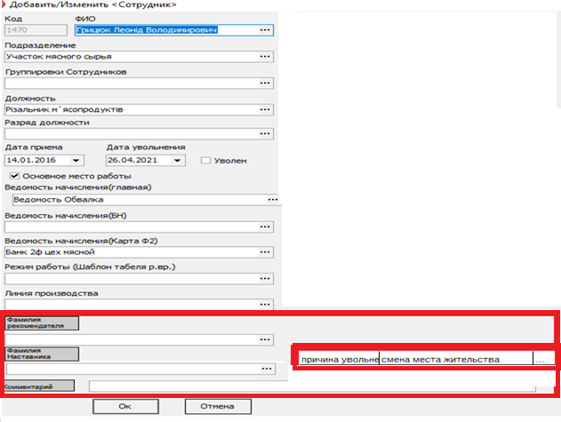
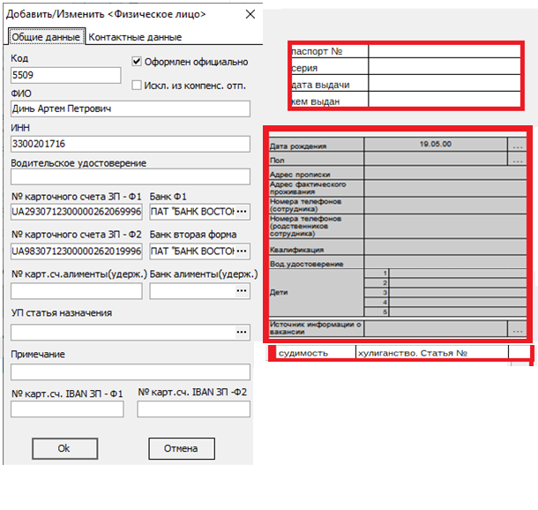
- Выгрузка отчета с данными из справочников Сотрудники и Физ лица.

